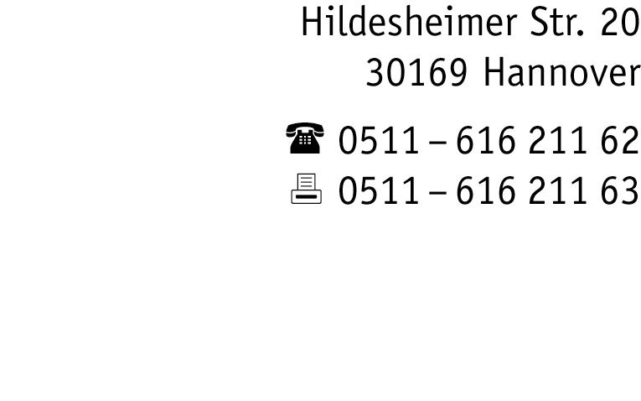
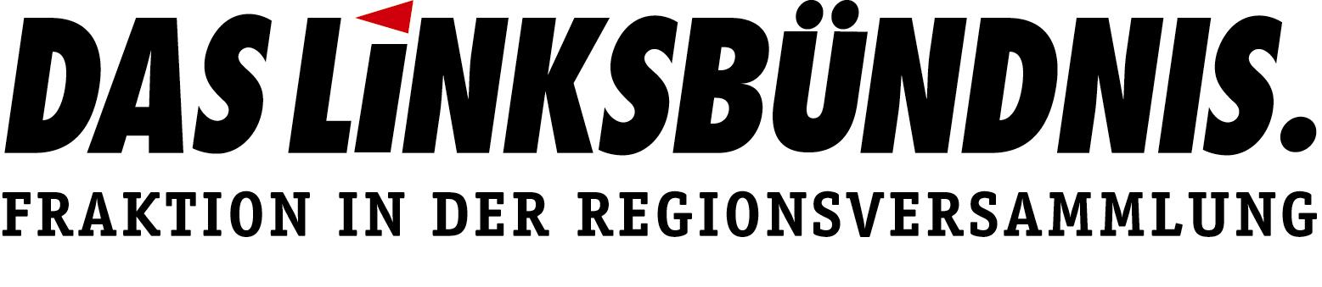

Herrn
Regionspräsident Jagau

Im Hause

Hannover, 08.10.2007

Änderungsantrag zu Drucksache II 439/2007: „Freier Zooeintritt für Kinder und Jugendliche der Region ab Sommer 2008“
Zur Behandlung in den Sitzungen des/der:
- Ausschuss für Verwaltungsreform, etc. am 9.10.2007,
- Ausschuss für Umwelt und Naherholung am 9.10.2007
- Regionsausschuss am 11.10.2007
- Regionsversammlung am 16.10.2007
Der Drucksache ist folgender Abschnitt hinzuzufügen:
„5. Weisung an die Vertreterinnen und Vertreter der Region Hannover in der Gesellschafterversammlung
Die Regionsversammlung beauftragt die Vertreterinnen und Vertreter der Region Hannover in der Gesellschafterversammlung des Zoos Hannover einen Beschluss herbeizuführen, dass ab der Sommerpause 2008 Kinder und Jugendliche (bis 17 Jahren) mit erstem Wohnsitz in der Region Hannover beim Besuch des Hannoverschen Zoo keinen Eintritt zahlen müssen.“
Begründung:
Der Hannoversche Zoo nimmt mit Eintrittspreisen von 18,80 € für Erwachsene und 12,80 € für Kinder und Jugendliche (bis 17 Jahre) den 3.-höchsten Spitzenplatz in Europa bei den Eintrittspreisen ein. Selbst die berühmtesten Zoos aus Deutschland wie der Berliner Zoo (Erwachsene: 11 bzw. 8 € Kinder und Jugendliche: 5,50 €) oder Hamburgs Tierpark Hagenbeck (Erwachsene: 15 € Kinder und Jugendliche: 10 €) liegen in ihren Eintrittspreisen deutlich günstiger als der Zoo Hannover.
Berücksichtigt man, dass durch das Yukon-Bay-Projekt weitere Kosten in Millionenhöhe anfallen, ist die nächste Eintrittspreiserhöhung im Zoo Hannover nur noch eine Frage der Zeit.
Einkommensschwache Familien – insbesondere Hartz IV-EmpfängerInnen – können sich somit einen Familienbesuch im Zoo Hannover gar nicht leisten. Derselbe Personenkreis ist es aber auch, der in den Sommerferien aus finanziellen Gründen nicht die Möglichkeit hat, ferne Länder zu besuchen und damit auch viele der Zootierarten einmal aus der Nähe betrachten zu können. Gerade für die Kinder dieser einkommensschwachen Familien würde ein kostenfreier Besuch des Zoos Hannover die Gelegenheit bieten ein Mehr an Natur kennenzulernen.
Das Prinzip, dass Kinder und Jugendliche einer Region von den dortigen Einrichtungen gesondert profitieren, ist nicht neu. So steht zum Beispiel das Oberharzer Bergbaumuseum, das von der dortigen Samtgemeinde Oberharz finanziell unterstützt wird, den Kindern und Jugendlichen der Samtgemeinde kostenfrei zur Verfügung.
Es ist z.Zt. völlig offen, ob es durch den beantragten kostenlosen Zoo-Eintritt für Kinder und Jugendliche aus der Region Hannover überhaupt zu größeren Mindereinnahmen für den Zoo kommen würde. Ein Großteil dieser Betroffenen konnte zuvor das Zoo-Angebot aus finanziellen Gründen überhaupt nicht wahrnehmen; dazu kommt eine gewisse Kompensation durch das Eintrittsgeld von Eltern, die unter diesen neuen Bedingungen vielleicht doch ab und zu mit ihren Kindern in den Zoo gehen werden. Letztendlich werden mit dem Angebot an die Kinder und Jugendlichen auch die „erwachsenen Kunden“ von morgen motiviert, zukünftig häufiger den Zoo zu besuchen, insbesondere mit ihren eigenen Kindern.
Da andererseits der beabsichtigte Zuschuss von 12 Mio. € für Yukon-Bay lt. Regionsdrucksache II 439/2007 dazu dienen soll, die BesucherInnenzahlen dadurch zu erhöhen, dass das Einzugsgebiet des Zoos Hannover deutlich erweitert wird – also für Menschen außerhalb der Region Hannover – ist es nur recht und billig auch der Regionsbevölkerung für ihre Kinder Vorteile beim Zoobesuch einzuräumen.

gez. Dr. Michael Braedt, umweltpolitischer Sprecher

in Vertretung:

Jörn Jan Leidecker, stv. Fraktionsvorsitzender.

